[四川大学华西医院论文图片重复，科研诚信遭质疑！](https://mp.weixin.qq.com/s?__biz=MzkyNTc2OTI4Mw==&mid=2247493139&idx=4&sn=84012891ceda34e55da33a21dfe41c99)

[慧眼学术](javascript:void(0);)2025-04-26 17:29:58中国香港





**论文信息**

2015年10月，**四川大学华西医院生物治疗协同创新中心**在Oncotarget期刊上发表一篇标题为“A biotherapy based on PSCs-in-3D spheroid-ameliorated biologics depletes in vivo cancer-sustaining stem cells”**基于PSCs-in-3D球状体改良生物制剂的生物疗法可消耗体内癌症持续干细胞**的论文被质疑。

该研究由：Wenhui Zhang , Huanhuan Yang , Yanna Zhang , Yanan Lu , Tianlin Zhou （通讯作者）, Meng Li , Yanjun Wen , Xiaojuan Lin , Rong Xiang , Xiancheng Chen （通讯作者）共同完成。

本研究得到了国家自然科学基金（30973507）、国家重点基础研究发展计划（2010CB529900）和高新技术研究发展计划（2013ZX09301304/2014ZX09101041-002）的资助。

doi: 10.18632/oncotarget.5691

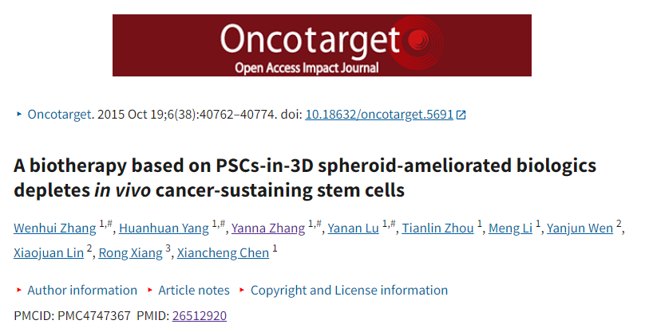

**质疑信息**

**2025年4月，Glossodoris punctilucens在 Pubpeer 论坛上发表评论：**

比预期的要相似得多。

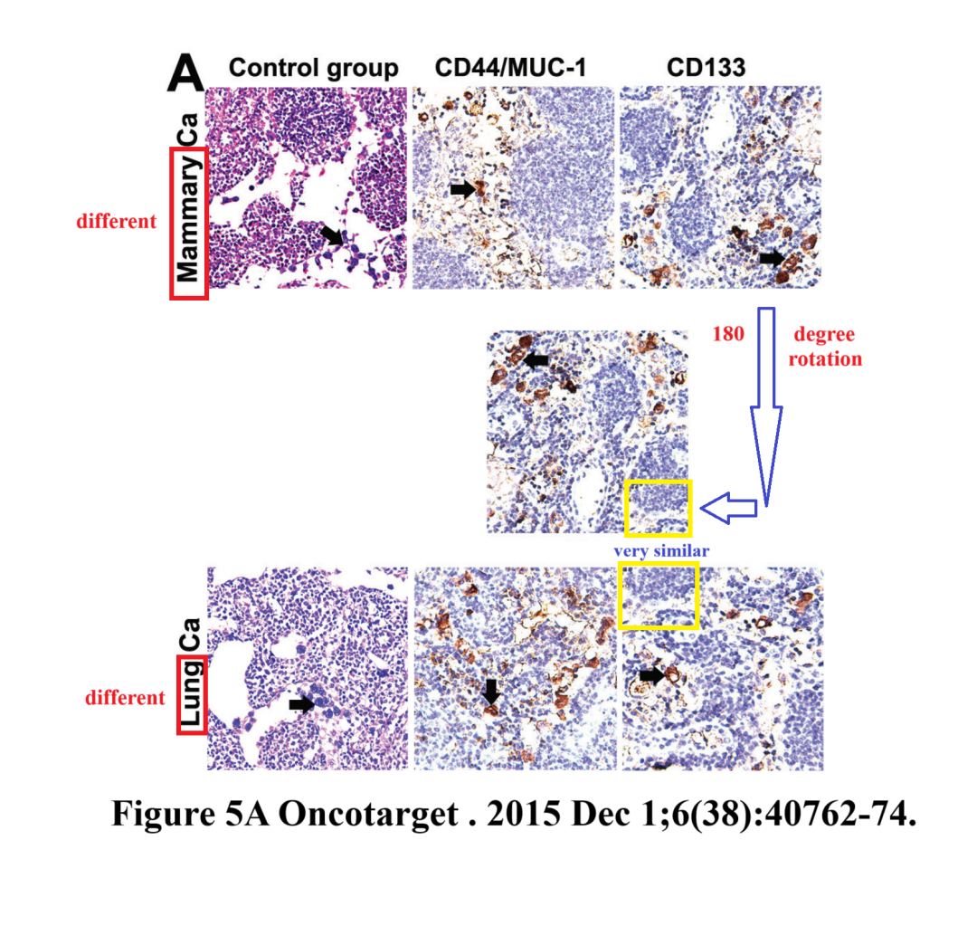

**经过慧眼学术再次查重后发现大量重复。（见下图）**

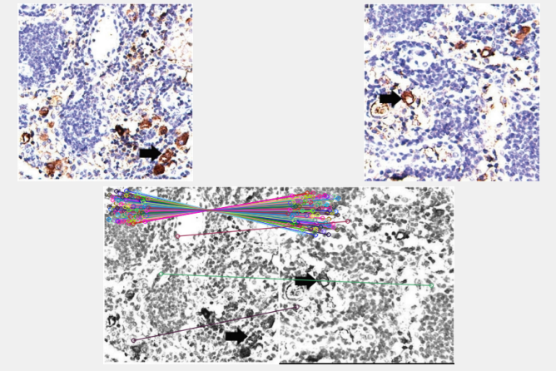

消息来源：

https://pubpeer.com/publications/87581A0592BF6F3CA5D6123FFDB78D

声明：

若认为本内容侵犯您或者单位的权益，请速与我们联系并详述侵权情况。我们将依法快速处理，移除涉嫌侵权内容。

联系QQ   1729349097

**往期推荐:**

[引爆全网的学术不端克星神器！一键本地检测，全网最低价，再也不用担心图片误用和第三方图片造假的神器来啦](https://mp.weixin.qq.com/s?__biz=MzkyNTc2OTI4Mw==&mid=2247484961&idx=1&sn=d8a51a591fb0c959e88bc92de949b52c&scene=21#wechat_redirect)

[委员建议：将学术不端行为与其他造假行为一样入“罪”](https://mp.weixin.qq.com/s?__biz=MzkyNTc2OTI4Mw==&mid=2247491231&idx=1&sn=bf06908b0e9e428754f6000aee228d8e&scene=21#wechat_redirect)

[上海交通大学医学院附属新华医院妇产科研究：同一只小鼠跨组使用引发热议](https://mp.weixin.qq.com/s?__biz=MzkyNTc2OTI4Mw==&mid=2247491873&idx=1&sn=5a5a332536e5e553616a469db0ceaa34&scene=21#wechat_redirect)

[南京中医药大学附属医院放射科主任团队研究被指问题重重，多图重叠成焦点](https://mp.weixin.qq.com/s?__biz=MzkyNTc2OTI4Mw==&mid=2247491708&idx=2&sn=5338a9fdda1f2807a34fe1be499c78cf&scene=21#wechat_redirect)

[厦门大学附属翔安医院，宁波市医疗中心李惠利医院合作研究被指多处图片重叠与克隆](https://mp.weixin.qq.com/s?__biz=MzkyNTc2OTI4Mw==&mid=2247491914&idx=1&sn=f2421b6bcf3f228868d51e69904ab890&scene=21#wechat_redirect)